Chapitre 8 Les bioréacteurs
Description et mise en oeuvre
1 Description d’un bioréacteur de 2L
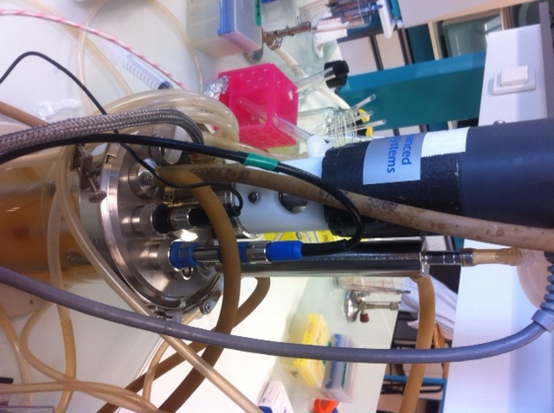
2 Principaux risques
Risques biologiques
Risques chimiques
Risques d’asphyxie
Risques incendie et explosion
Risques physiques et mécaniques
Risques liés au bruit
Travail posté, travail en horaires décalés.

3 Préparation du bioréacteur

Stérilisation

Milieu de culture

Injection de gaz

Pression

Température

Agitation

Sondes et capteurs
Température
Oxygène
pH
CO2
Viscosité
Biomasse
…/…

4 Mise en œuvre du bioréacteur.
Ensemencement

Echantillonnage

Ajout en cours de production

Rejets

5 Fin de cycle
Récolte
Séparation ; filtration
Nettoyage
Gestion des effluents
Gestion des déchets

Les fermenteurs industriels

